**Nocilla Crunchy sorprende con su campaña más zeta, con el influencer Peldanyos como protagonista**

* **La marca estrena nueva campaña de comunicación con su último lanzamiento, toda una revolución en la categoría de cremas: Nocilla Crunchy, una deliciosa crema de cacao y avellana con crujientes trocitos de barquillo.**
* **La campaña, que estará presente en televisión, digital y exteriores, se dirige a la Generación Zeta, invitándoles a disfrutar del nuevo sabor de Nocilla.**
* **La marca ha contado con Peldanyos como protagonista, reconocido creador de contenido relacionado con el mundo de la gastronomía, que causa furor entre los más jóvenes.**

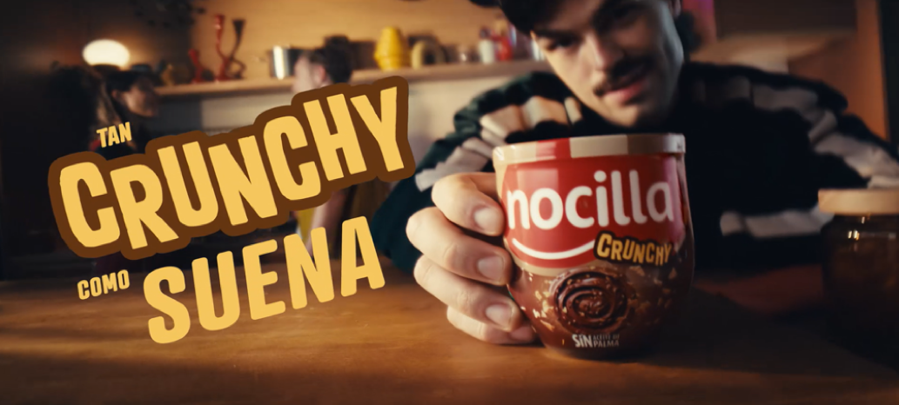

**21 de enero de 2025.-** [**Nocilla**](https://www.nocilla.es/)presenta la nueva campaña de comunicación de su último lanzamiento: **Nocilla Crunchy**. Se trata de una sorprendente y deliciosa crema de cacao y avellana con crujientes trocitos de barquillo. Nocilla introduce un nuevo sabor en el mercado, pues se trata de la primera **crema de cacao con trocitos de barquillo crujientes**, convirtiéndose en una crema con un intenso contraste de texturas, que elevan al consumidor a una experiencia organoléptica única. El producto **no contiene aceite de palma ni tampoco gluten,** en líneacon el resto de las cremas de la familia de Nocilla.

La campaña, bajo el eslógan **“Tan Crunchy como suena”**, apela directamente a la Generación Z, siempre con ganas de ser sorprendida con propuestas rompedoras e innovadoras. En esta línea, la marca ha elegido al reconocido *“foodie influencer”* [Peldanyos](https://www.instagram.com/peldanyos/?hl=es), como embajador de la nueva Nocilla Crunchy.

*“Desde Nocilla estamos apostando por acercarnos cada vez más a la Generación Z, no solo a través de nuestros lanzamientos de producto, si no también, a nivel de comunicación. En el caso de Nocilla Crunchy, hemos querido sorprender con un producto que invita a disfrutar de una experiencia de sabor y textura únicos, al ser una crema crujiente. Esta sorpresa la potenciamos con un creador de contenido como Peldanyos, una persona abierta a disfrutar sin límites en todo momento”*, explica **Vanesa Liébana, Marketing Manager de Nocilla.**

*“Para mí ha sido todo un honor haber podido colaborar con una marca tan grande y querida como Nocilla. Siempre me ha gustado disfrutar de los pequeños placeres y, como amante del dulce, estoy orgulloso de ser embajador de Nocilla Crunchy. Estoy súper emocionado de poder compartirlo con mi comunidad, porque sé que les va a encantar tanto como a mí. Además, creo que es la forma perfecta de conectar con los jóvenes, que buscan productos diferentes, auténticos y llenos de sabor.”*, añade **Sergio Bolaños, creador de contenido mejor conocido por Peldanyos.**

La campaña de publicidad de Nocilla Crunchy cuenta con un spot de televisión, exteriores, digital y redes sociales.

**Puedes ver el spot de televisión en el siguiente enlace:** <https://youtu.be/bcEk2PtIVB8>

[](https://youtu.be/bcEk2PtIVB8)

**Ficha técnica de la campaña- “Tan Crunchy como suena”:**

**Agencia:** Contrapunto BBDO

**Anunciante / Marca:** Idilia Foods - Nocilla

**Marketing Nocilla:** Marta Vernet,Vanesa Liébana, Ainara Bujaldón y Cristina Borque.

**Director creativo ejecutivo:** Tomás Ferrandiz

**Dirección creativa:** Dani Balbás

**Dir. De Arte:** Alba Davirgi y Ana Valera

**Copywriter:** Elena Ballvé

**Producción agencia:** Gema Crespo y Javier Chamizo

**Supervisor de cuentas:** María Pilar Palos y Bryan Chamadoira

**Ejecutiva de cuentas:** Laura Gispert

**Productora:** Mirinda

**Producer:** Mónica Tadeo

**Realizador:** Jorge Stasny

**Postproducción y sonido:** Deluxe

**Sobre Idilia Foods**

Idilia Foods es una empresa familiar española dedicada a ofrecer productos de alta calidad para el desayuno y merienda de toda la familia. La compañía engloba algunas de las marcas más queridas e icónicas del país, como ColaCao, Nocilla, Paladín y Okey. La apuesta de Idilia Foods por la calidad y la proximidad con el consumidor han convertido a sus marcas en líderes en el sector alimentario de nuestro país, estando presentes en los hogares españoles desde hace más de 75 años.

En España, Idilia Foods emplea a más de 330 personas. La compañía está centrada en el crecimiento y la creación de valor para todos sus públicos de interés, tanto internos como externos, y en desarrollar su actividad potenciando un impacto positivo en su entorno, a través de su programa de sostenibilidad social y medioambiental “Idilia Personas y Planeta”. Su compromiso social se materializa también a través de la Fundación ColaCao, una entidad sin ánimo de lucro dedicada a luchar contra el acoso escolar en nuestro país, a través de distintos proyectos educativos, divulgativos y de investigación.

**Para más información:**

**ATREVIA**

**Júlia López – 667 632 083** [jlaymerich@atrevia.com](mailto:jlaymerich@atrevia.com)

**Paola Díaz – 644 881 201** pdmatias@atrevia.com